**DIFFERENTIATED**

PROBLEM SOLVING

*Global Solution*

Por Gabriela Trevisan (RM99500) e Rafael Franck (RM550875)

**Sistema Único de Saúde e Tecnologia – SUSTech**

ESPY

**Índice**

Resumo2

Introdução2

Saúde no Brasil e a Meta 3 da ONU2

Problema & Entendimento2

Ideia Básica de Solução3

Desenvolvimento3

Simulações3

Simulação Computacional4

Simulação Descrita5

Conclusão5

Considerações Finais5

Bibliografia6

**Resumo**

O trabalho consiste em mostrar como conceitos matemáticos, tais quais funções senoidais e seus parâmetros (amplitude, período, deslocamento horizontal e média), derivada de função e função proporcional podem ser utilizados para os estudos iniciais da plataforma SUSTech.

Com os conceitos explicitados acima, demonstraremos como a matemática foi fundamental para a simulação e análise do fluxo de pacientes entre a UPA e a UBS.

**Introdução**

**Saúde no Brasil e a Meta 3 da ONU**

A saúde no Brasil, tanto no setor público quanto no privado, enfrenta desafios significativos em relação à Meta 3 da ONU, que visa assegurar uma vida saudável e promover o bem-estar para todas as idades. O sistema de saúde pública brasileiro, o SUS (Sistema Único de Saúde), embora abranja uma vasta parcela da população, enfrenta questões como falta de infraestrutura, subfinanciamento e desigualdades regionais. Já o setor privado, embora ofereça serviços de qualidade, muitas vezes não é acessível para toda a população. A busca por soluções inovadoras, integração de tecnologias e investimentos em infraestrutura são essenciais para melhorar a saúde no Brasil e avançar em direção às metas globais de desenvolvimento sustentável. Dito isso, escolhemos focar na parte pública da área da saúde brasileira.

**Problema & Entendimento**

Desde sua implementação, as Unidades de Pronto Atendimento (UPA) têm sido um ponto crucial no atendimento emergencial à saúde ao sempre operarem com máxima capacidade. No entanto, uma lacuna persistente tem sido a desconexão com as Unidades Básicas de Saúde (UBS), resultando em dificuldades significativas para o agendamento de consultas especializadas, como por exemplo nas áreas de cardiologia e neurologia.

A falta de um sistema integrado que facilite a transição do atendimento de emergência para a continuidade do cuidado nas UBSs tem sido uma barreira constante. Isso impacta diretamente na qualidade de vida dos pacientes que necessitam de acompanhamento especializado após uma visita à UPA, pois o agendamento de consultas específica, torna-se complexo e, por vezes, inacessível, na maneira em que o próprio paciente tem que marcá-la.

Essa desconexão entre os serviços de emergência e a sequência de assistência afeta diretamente a qualidade de vida dos pacientes. A ausência de um sistema eficiente de encaminhamento e agendamento de consultas especializadas compromete não apenas a eficácia do tratamento, mas também prolonga o tempo de espera, gerando angústia e potenciais complicações de saúde para aqueles que buscam atendimento contínuo e direcionado.

A necessidade premente é a implementação de um sistema unificado que permita a comunicação ágil entre UPAs e UBSs. Esse sistema possibilitaria não apenas o registro imediato das necessidades do paciente, mas também a facilitação do agendamento e encaminhamento para consultas especializadas, como as de cardiologia e neurologia, citadas anteriormente.

Além disso, a conscientização sobre a importância desse sistema entre os profissionais de saúde e os pacientes é essencial. Educar e informar sobre os benefícios de um sistema conectado ajudaria a promover o acesso adequado aos cuidados de saúde, diminuindo as lacunas existentes entre os serviços de emergência e os de atenção primária.

Em suma, a ausência de um sistema que conecte eficientemente as UPAs com as UBSs cria um obstáculo significativo no acesso e na continuidade do cuidado para consultas especializadas, como as de cardiologia e neurologia. A implementação de um sistema integrado é imperativa para garantir um atendimento eficaz e contínuo, priorizando a saúde e o bem-estar dos pacientes.

**Ideia Básica de Solução**

Em conjunto, a dupla concluiu que existem diversos problemas relacionados a área da saúde, tanto pública quanto privada, mas decidimos seguir com o primeiro problema identificado: a falta de integração entre todos os sistemas de saúde pública.

De início, procuramos conversar com um indivíduo, mais precisamente o coordenador da UPA Campo-Limpo, que trabalha na área da saúde há mais de quinze anos, e possui experiência nos setores público e privado. Relatamos o problema encontrado e questionamos se ainda ocorre com frequência, e como esperado, recebemos uma resposta afirmativa. A partir disso, a dupla realizou um *brainstorm* para encontrar a melhor solução possível e que se adequava aos conhecimentos adquiridos em sala de aula.

A resolução foi a criação de uma interface que, à princípio, conecte a Unidade de Pronto Atendimento (UPA) com a Unidade Básica de Saúde (UBS); assim resolvendo a maior dor dos pacientes de unidades públicas que, quando iniciam seu tratamento emergencial na UPA e precisam de cuidados contínuos, é difícil agendar um segmento, pois muitas vezes eles precisam ir até uma UBS, e muitos sequer sabem desse fato, longe de onde foram atendidos anteriormente, e necessitam enfrentar filas longas e demoradas, sem a certeza de que realmente conseguirão ser atendidos naquele lugar, pois em casos contrários, terão de ir até outra unidade e repetir o procedimento inteiro por mais uma vez.

Com uma plataforma que integre essas duas unidades, o problema de enfrentar todo esse processo trabalhoso e que muitas vezes agrava a situação do paciente, além de convergir para outros subproblemas, como por exemplo duplo-agendamentos e ansiedade naqueles que não conseguem receber os cuidados necessários, serão resolvidos.

**Desenvolvimento**

**Simulações**

A função senoidal desempenha um papel crucial na modelagem da chegada de pacientes a Unidade de Pronto Atendimento (UPA). Quando empregamos esta função matemática, procurávamos capturar a variação diária do influxo de pacientes, utilizando parâmetros como amplitude (A), período (T), deslocamento horizontal (t₀) e média (B). Estes elementos ajustam a forma única da curva, na qual a amplitude representa o pico máximo de pacientes, o período é o tempo necessário para a função completar um ciclo, o deslocamento horizontal indica o momento do pico, e a média é um valor constante adicionado à função.

Como desejávamos encontrar a relação de encaminhamentos para a Unidade Básica de Saúde (UBS) de acordo com o número de pacientes que eram atendidos na UPA, incorporamos uma função diretamente proporcional a sua lotação. O fator de proporcionalidade (k) governa a relação entre a lotação e a quantidade de encaminhamentos.

Esses conceitos matemáticos, integrados à simulação, possibilitam uma representação rigorosa e dinâmica do fluxo de pacientes entre a UPA e a UBS.

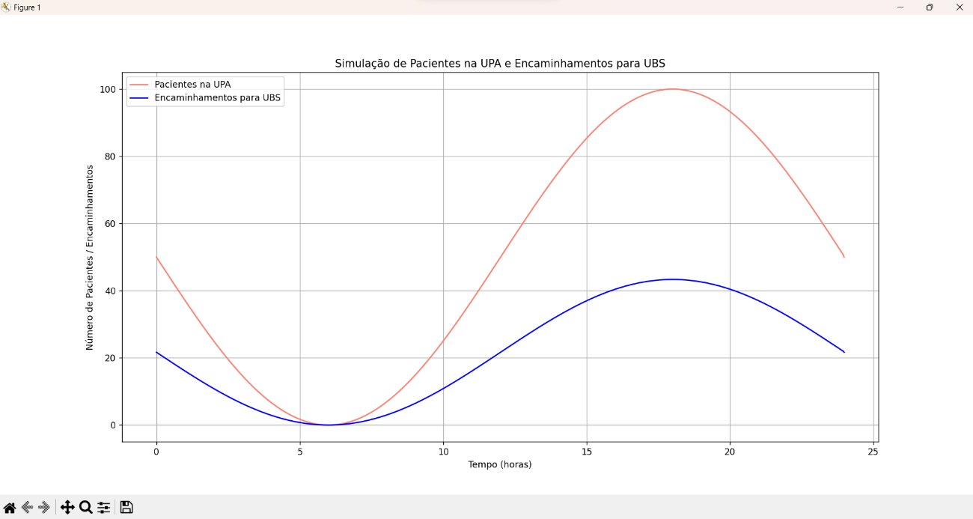**Simulação Computacional**

Figura 2: gráfico

Figura 1: código desenvolvido na IDE VS Code

Figura 2: código desenvolvido na IDE VS Code

**Simulação Descritiva**

Para simplificar, assumimos que a chegada de pacientes na UPA segue uma distribuição ao longo do tempo. Além disso, podemos definir algumas funções para representar o número de pacientes na UPA e o número de encaminhamento para a UBS.

1. Chegada de pacientes na UPA: utilizando uma função senoidal para representar a variação diária do número de pacientes na UPA, levaremos em conta que o pico ocorra às 12h e o mínimo às 3h.

$$P\left(t\right)=A×\sin{(\frac{2⫪}{T}}×\left(t-t0\right))+B$$

Onde:

* A = máximo de pacientes (amplitude)
* T = um dia completo (período)
* t0 = fase (deslocamento horizontal)
* B = média do número de pacientes.

Diferente da simulação computacional, assumiremos os seguintes valores: A = 20, T = 24h, t0 = 12 (pico ao meio-dia) e B = 10.

1. Encaminhamento para a UBS: a quantidade de encaminhamentos pode depender da lotação da UPA, então usaremos uma função diretamente proporcional a isso.

$$E\left(t\right)=k ×P(t)$$

Onde: k é um fator de proporcionalidade.

**Conclusão**

Este trabalho destaca a aplicação prática de conceitos matemáticos, como funções senoidais, derivadas e funções proporcionais, na modelagem e análise do fluxo de pacientes entre Unidades de Pronto Atendimento (UPA) e Unidades Básicas de Saúde (UBS). A partir da compreensão desses conceitos, desenvolvemos simulações que capturam a variação diária do fluxo de pacientes na UPA, considerando picos e mínimos ao longo do dia.

Ao abordar a problemática da falta de integração entre UPAs e UBSs, identificamos a necessidade de um sistema unificado para facilitar o encaminhamento e agendamento de consultas especializadas. Propomos uma solução que utiliza uma interface conectando diretamente essas unidades, eliminando a desconexão que afeta a continuidade do cuidado aos pacientes.

O desenvolvimento da simulação incluiu a utilização de funções matemáticas para representar a chegada de pacientes na UPA e os encaminhamentos para a UBS. A função senoidal foi fundamental para modelar a variação diária, enquanto a função proporcional expressou a relação entre a lotação da UPA e os encaminhamentos.

A implementação de um sistema integrado, conforme proposto, visa não apenas melhorar a eficiência do tratamento, mas também reduzir o tempo de espera e proporcionar um atendimento mais direcionado e contínuo. Este trabalho destaca a importância de aplicar conhecimentos matemáticos na resolução de problemas práticos na área da saúde, contribuindo para avanços significativos no sistema de atendimento público brasileiro.

**Considerações Finais**

Para uma melhor avaliação e entendimento profundo do trabalho, deixaremos o arquivo .py utilizado na simulação que gerou o gráfico e o arquivo .py da plataforma de integração SUSTech, desenvolvido especificamente para a disciplina Computational Thinking with PYTHON.

**Bibliografia**

1. Visual Studio Code - Página oficial do Visual Studio Code (<code.visualstudio.com>)
2. Ministério da Saúde do Brasil. (2017). [<https://bvsms.saude.gov.br/bvs/publicacoes/sus_saude_brasil_3ed.pdf>].
3. Fundação Nacional de Saúde (Funasa). (s.d.). Cronologia histórica da saúde pública. [<http://www.funasa.gov.br/cronologia-historica-da-saude-publica>].
4. Ministério da Saúde do Brasil. (s.d.). UPA 24h. [<https://www.gov.br/saude/pt-br/assuntos/saude-de-a-a-z/u/upa-24h>].
5. Varella, D. (s.d.). Hospital, UPA ou UBS: onde buscar atendimento? [[https://drauziovarella.uol.com.br/saude-publica/hospital-upa-ou-ubs-onde-buscar-atendimento/](https://drauziovarella.uol.com.br/saude-publica/hospital-upa-ou-ubs-onde-buscar-atendimento/%20)].
6. Ebserh. (s.d.). Você sabe quando procurar uma UPA, UBS, AMA, hospital e SAMU? [<https://www.gov.br/ebserh/pt-br/hospitais-universitarios/regiao-nordeste/hujb-ufcg/comunicacao/noticias/voce-sabe-quando-procurar-uma-upa-ubs-ama-hospital-e-samu>].
7. SPDM - Associação Paulista para o Desenvolvimento da Medicina]. (s.d.). Unidade Básica de Saúde (UBS). [<https://spdm.org.br/onde-estamos/outras-unidades/unidade-basica-de-saude-ubs/>].
8. Secretaria da Saúde do Estado do Rio Grande do Sul. (s.d.). Atenção básica ou primária: principal porta de entrada para o Sistema Único de Saúde (SUS). [<https://saude.rs.gov.br/atencao-basica-ou-primaria-principal-porta-de-entrada-para-o-sistema-unico-de-saude-sus>].
9. Sou Enfermagem. (s.d.). O que é uma Unidade Básica de Saúde (UBS)? [[https://www.souenfermagem.com.br/estudos/o-que-e-uma-unidade-basica-de-saude-ubs/](https://www.souenfermagem.com.br/estudos/o-que-e-uma-unidade-basica-de-saude-ubs/%20)].
10. Secretaria de Saúde do Distrito Federal. (s.d.). Unidade Básica de Saúde: um pilar essencial da Atenção Primária. [<https://www.saude.df.gov.br/web/guest/w/unidade-básica-de-saúde-um-pilar-essencial-da-atenção-primária>].
11. Ministério da Saúde do Brasil. (s.d.). Unidades Básicas de Saúde (UBS). [<https://www.gov.br/saude/pt-br/assuntos/novo-pac-saude/unidades-basicas-de-saude>].
12. Lucid. (s.d.). [<https://lucid.app>].
13. YouTube. (2021). Atendimento nas Unidades de Saúde. [<https://www.youtube.com/watch?v=1owcu_K-gCg>].
14. Nunes, R. (2019). O SUS entre o público e o privado. [[https://books.google.com.br/books?hl=pt-BR&lr=lang_pt&id=5unrAgAAQBAJ&oi=fnd&pg=PA9&dq=SUS&ots=NEW5V_tpbW&sig=NK6cvxLAsdrRiBcyX3zm7OwQz1A#v=onepage&q&f=false](https://books.google.com.br/books?hl=pt-BR&lr=lang_pt&id=5unrAgAAQBAJ&oi=fnd&pg=PA9&dq=SUS&ots=NEW5V_tpbW&sig=NK6cvxLAsdrRiBcyX3zm7OwQz1A%23v=onepage&q&f=false)].
15. BVS. (s.d.). Saúde Pública. [<https://pesquisa.bvsalud.org/portal/resource/pt/biblio-1104190>].